

**Государственное учреждение – Управление Пенсионного фонда**

**Российской Федерации в Боровичском районе**

**Новгородской области (межрайонное)**

**Для начинающих трудовую деятельность боровичан трудовая книжка будет электронной**

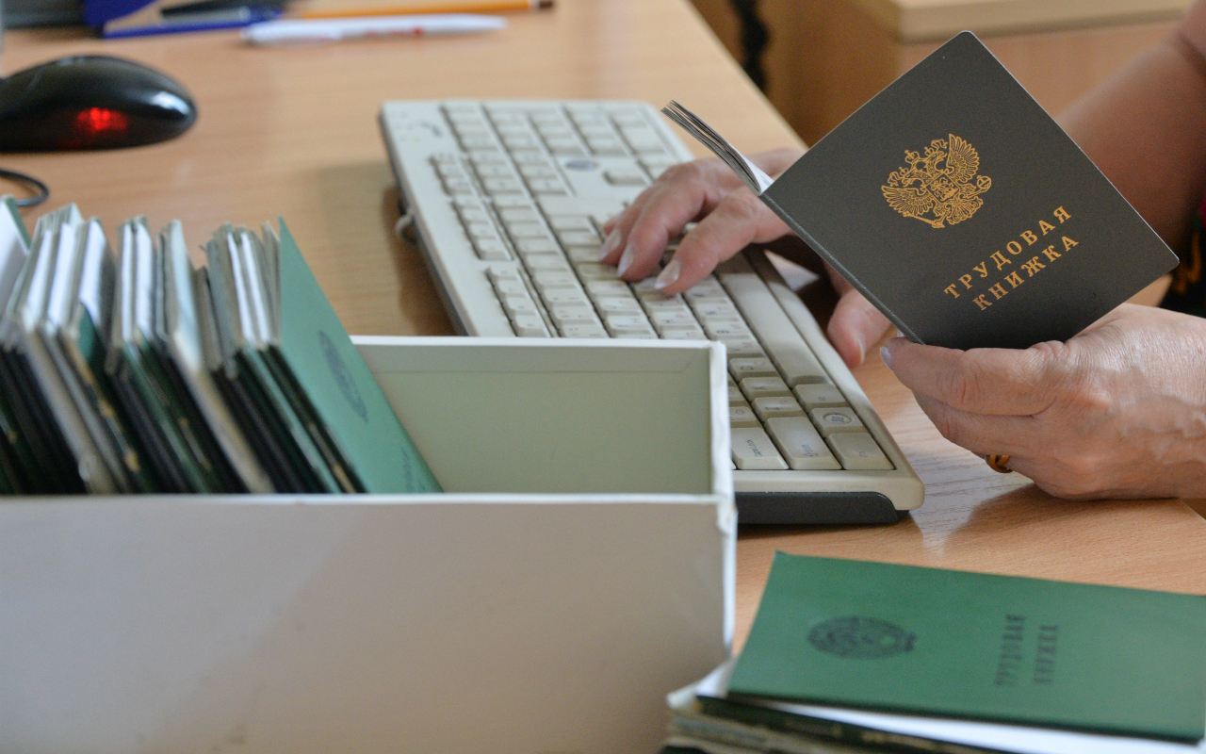**С 2021 года учёт трудовой деятельности граждан, которые вышли на работу впервые, ведётся только в электронном виде.**

Электронная трудовая книжка содержит все необходимые сведения о трудовой деятельности:  работодателях и периодах работы, должности, профессии, специальности, квалификации, даты и номера приказов кадровых мероприятий, основания для прекращения трудового договора и т.д.

Просмотреть сведения из электронной трудовой книжки в режиме онлайн можно в [личном кабинете](https://es.pfrf.ru/) на сайте Пенсионного фонда России или на портале госуслуг, а также через приложения ПФР для смартфонов. При необходимости эти сведения можно направить по электронной почте (например, в случае дистанционного трудоустройства) или распечатать для оформления загранпаспорта, ипотеки и т.д. (информация сразу будет заверена электронной подписью и действительна во всех инстанциях).

Тот, кто подал заявление о сохранении трудовой книжки в бумажном формате, имеет право в дальнейшем подать работодателю письменное заявление о предоставлении сведений о трудовой деятельности в электронном виде. Люди, выбравшие электронный формат, вернуться к бумажному уже не смогут.

Более подробная информация [об ЭТК](https://pfr.gov.ru/grazhdanam/etk/) размещена на сайте Пенсионного фонда РФ .